ВНИМАНИЕ!!! ЖЕЛЕЗНАЯ ДОРОГА ЯВЛЯЕТСЯ ОБЪЕКТОМ ПОВЫШЕННОЙ ОПАСНОСТИ
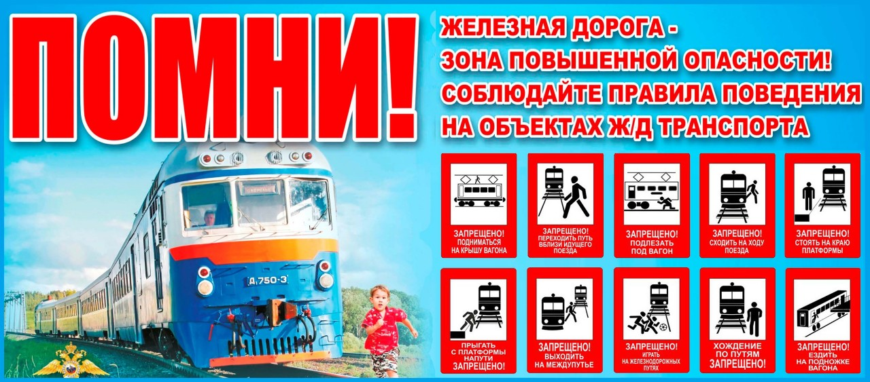
17.06.2023г.
Уважаемые обучающиеся и родители!
Соблюдайте меры безопасности на железной дороге:
- Не находитесь в непосредственной близости от железной дороги в наушниках!
- Переходя через пути, будьте предельно внимательны и осторожны. Помните, что машинист, заметив человека на путях, не может остановить состав мгновенно – длина тормозного пути поезда составляет 1000 метров.
- Опасно залезать на вагоны: рабочее напряжение контактной сети равно 27 тысячам вольт. При приближении к проводам, человек может получить электротравму, которая почти всегда приводит к смертельному исходу.
- Ни в коем случае не подлезайте под стоящим поездом и через сцепку вагонов. Состав может тронуться в любой момент.
Берегите свою жизнь!!!
